(初中)
生活事件：豐盛人生路 (中學版)

示例概要

香港學生吸毒問題日趨嚴重，除了因為他們對毒品的認識不足，更是受到朋輩的慫恿和好奇心的驅使，輕視毒品所帶來的禍害。禁毒教育除了要提高學生對毒品禍害的認識，更要培養他們的堅毅、理性和積極的價值觀和態度，勇於抗拒毒品的引誘。

青少年人都喜歡聽歌和唱歌，適當運用歌曲作為媒體，能有效將禁毒教育的訊息向學生傳播。本教案便是藉一首由退休校長劉振華先生所創作的歌曲：「豐盛人生路」，喚起青少年對毒品問題的關注，讓他們能認識毒品所造成的禍害，並思考如何活出一個精彩的、豐盛的人生。

對象

初中學生

學習目標

- 思考毒品對個人所造成的禍害
- 培養潔身自愛的人生態度
- 以正面的方法去面對逆境，思考如何活出一個精彩的、豐盛的人生

價值觀/ 態度

自愛、自省、自決、積極、堅毅、守法

教材

- 歌詞 (附件一)
- 新聞撮寫 (附件二)
- 參考資料 (附件三)
- 思考問題 (附件四)

教學時間

80分鐘

事前準備

- 教師於一星期前先將學生進行分組，約4-5人一組，並將歌詞(附件一) 和 歌曲檔案給予每組學生。教師簡單講解歌詞內容，讓學生對歌曲有初步的了解。
- 著每組學生思考歌詞內的情境，並搜集與歌詞相關的照片或錄影片段，為歌詞配上最合適的相關圖像作為背景，放在投影片上或製成音樂影片創作特輯，以表達出歌曲當中的信息。並且，每組學生需要加入兩條思考問題於最後的投影片上，供其他同學作反思。

教學流程

教學步驟 (時間) | 學習重點
活動一︰認識歌曲 (25分鐘)  - 教師派發新聞撮寫 (附件二) ，讓學生先閱讀一次並思考問題，再與學生一起討論問題的答案。(10分鐘)  (有關毒品對身體帶來的禍害，可參考附件三及相關網站)  - 教師播放歌曲「豐盛人生路」給學生聆聽一次，然後帶領學生一起唱出歌曲。 | 本活動乃熱身部分，透過新聞撮寫和歌曲，引起學生關注青少年吸毒的問題和害處。  有關吸食毒品的害處，教師可瀏覽禁毒處相關網頁。網址：http://www.nd.gov.hk/tc/druginfo.htm
活動二：歌曲表達 (30分鐘)  - 每組學生輪流展示他們的創作特輯：播放歌曲的同時，亦放映着相關的影像；讓一幅幅顯出吸毒禍害的相片和一些對生命充滿希望的相片，配合歌曲播放出來，互相對照，加强歌曲的感染力。 (25分鐘)  - 教師以此活動作為一項比賽，邀請同學以一人一票的方式選出最能激勵人心的組別，並給予鼓勵。  - 教師小結(參考)：吸食毒品危害個人健康及前途，同學們應認識青少年吸毒的禍害並提高警覺，積極活出一個豐盛的人生。 | - 活動提供學習機會讓學生親身搜集有關毒品禍害的相片和資料，從中發現毒品與豐盛人生之間的關係，並將吸收歌詞的內容，明白吸食毒品的禍害。  - 透過思考歌詞、聆聽歌曲、觀看相關影像及設計反思問題，讓歌詞的內容更深入和牢固地植入學生心中。  - 亦能發揮同學的創意、溝通能力和協作能力。

教學步驟 (時間) | 學習重點
活動三：反思及立志 (22分鐘)  - 教師派發附件四，讓每個學生根據歌詞內容作個人反思，並回答問題。  - 教師可選出幾位同學於班內分享答案。 | - 思考問題旨在讓學生反思本事件所學，並藉思考一些青少年吸毒的原因，對自己作出提醒，並鼓勵學生積極面對生活上的困難。

總結 (3分鐘)

參考：毒品對青少年所造成的禍害極深，會嚴重傷害個人的身體及前途。學生應當謹慎，潔身自愛，養成健康的生活習慣，努力追尋自己的夢想和目標。提醒同學吸食毒品並不能解決問題及幫助我們面對逆境，只會令問題更加複雜和難以解決。同學應該正面地面對逆境，決不以毒品麻醉自己來逃避問題，將來必可迎接豐盛的人生。

教師最後可再一次播放得獎組別的作品，並帶領同學一起唱「豐盛人生路」作為總結。

延伸活動

            - 在周會時段於禮堂舉行班際比賽，每班的冠軍組別上台獻唱「豐盛人生路」及播放其製作的創作特輯。

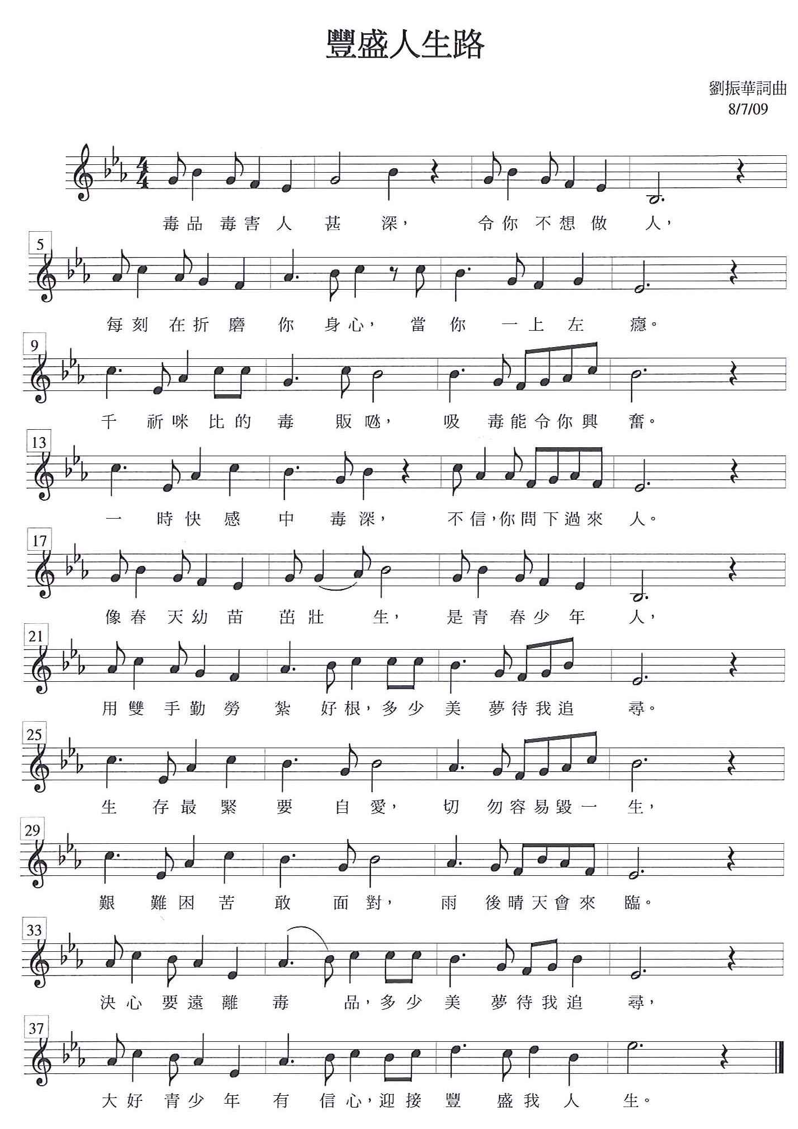
附件一

注意：此曲的旋律、歌詞及歌曲的使用，只限於教學及非牟利的用途。

新聞撮寫
附件二

中四學生藏毒，被判感化一年

一名中四學生，被揭發在校內藏有三粒搖頭丸及少量違禁的止痛藥，早前承認各項罪名，被輕判感化一年，但須遵守感化官建議的附加七項嚴格條件。

被告由父母陪伴，到裁判法院接受判刑。辯方律師在求情時，引述被告的感化報告，指被告背景良好，對自己為家人及學校帶來不便，感到懊悔及歉疚，加上此案令他留有案底，對一名中學生來說，已是很大的教訓。辯方亦指出，被告的父母及兩名胞姊，事發後與他多了溝通，而校方的訓導組及社工亦跟進此案。本身校內成績不俗的被告，相信在各方的支持下，改過自新、重返正軌的機會極大。辯方又引述被告新近的兩份驗尿報告，指他已沒有吸毒。

裁判官考慮被告感化報告及求情後，認為被告適合感化，但須遵守附加的七項條件，包括要在學業及工作上須聽取感化主任指示，不可再藏有及使用危險藥物；按感化主任意見接受包括住院式的戒毒治療；需進行驗尿測試；除非獲父母或感化官同意，每晚八時至翌日六時須進行宵禁、須聽取合理指示結識朋友，以及參加社交支援計畫活動。

資料來源：香港各大報章

思考問題

- 你認為那位中四學生，為何會染上吸食危害精神毒品的習慣？
____________________________________________________________________________________________________________________________

- 你認為裁判官所作出的判決，能否幫助那位中四學生改過自新？
____________________________________________________________________________________________________________________________

- 試就此例子，指出吸食危害精神毒品所帶來的禍害，如何會連累朋友、家人和學校都要一起承擔？
______________________________________________________________________________________________________________________________________________________

毒品對身心的影響
附件三
毒品名稱 | 俗稱 | 對身心的影響
氯胺酮 | K 仔、茄 | - 說話含糊  - 鎮靜、催眠、止痛  - 引起幻覺、昏睡  - 抑鬱  - 長期記憶力衰退及認知能力受損  - 行動機能受損  - 呼吸／心臟機能受損  - 形成耐藥性和生理及心理依賴
亞甲二氧基甲基安非他明(MDMA) | FING頭丸、忘我、狂喜、  E仔 | - 引致運動過度，導致缺水、筋疲力竭、肌肉衰弱，及因體溫過高而痙攣及暈倒  - 失眠  - 引致惶恐不安的感覺  - 因呼吸系統衰竭而引致死亡  - 腎臟及肝臟受損  - 抑鬱及精神錯亂  - 破壞神經細胞
甲基安非他明 | 冰 | - 煩躁不安  - 喋喋不休、激動不安  - 出汗、胸口痛、發熱  - 驚惶及精神紊亂  - 永久性失眠  - 焦慮及緊張  - 血壓高  - 心跳加速及不規律  - 皮膚疹  - 因產生幻覺及被迫害的感覺而引致暴力行為
大麻 | 草 | 初次抽吸，會使人有下列反應：  - 變得更鬆弛和舉止遲鈍  - 變得興高采烈，愛說話，容易發笑和感到抑制減少  - 集中力減弱，記憶力及判斷力受損  - 對處理資料或進行較複雜活動的能力減低  - 失去平衡力，在站立時尤甚  - 心跳加快，食慾增加，口及喉嚨乾涸，眼睛變紅及昏昏欲睡  - 感到精神混亂和焦慮  長期服用過量，或會引起下列更嚴重的症狀：  - 緊張、激動及脾氣暴躁  - 支氣管炎、結膜炎、內分泌紊亂  - 抑鬱及對別人極度懷疑
可卡因 | 可可精 | - 行為改變  - 欣快感覺  - 延遲身心疲勞感覺，睡眠需要不迫切  - 食慾減低  - 愛說話或作個人靜思  - 異常歡欣的感覺  - 強烈的自信和駕馭感覺  - 焦慮甚或驚惶  - 迅速完成一些簡單的工作，但若服用者過於焦慮或自信，則會降低表現  - 血管收縮  - 心跳及血壓上升
資料來源：《毒品資料》 保安局禁毒處 網址：http://www.nd.gov.hk/tc/druginfo.htm
「豐盛人生路」思考問題
附件四

姓名： 班別： 日期：

            - 「豐盛人生路」這首歌內，哪一句歌詞是你感到最深刻的？為什麼？

________________________________________________________________________
________________________________________________________________________________________________________________________________________________

            - 很多染上毒癮的青少年人，起初其實都清楚知道毒品的禍害，但結果最後都是不能自拔，為甚麼？
________________________________________________________________________
________________________________________________________________________________________________________________________________________________
________________________________________________________________________

            - 歌詞中提到青少年人有很多美夢可以追尋，試分享你有甚麼夢想和人生目標，並打算如何去逐步實現？
_____________________________________________________________________
_____________________________________________________________________
_____________________________________________________________________
_____________________________________________________________________
_____________________________________________________________________

            - 人生難免會遇上困難和挫折，你認為應怎樣面對，才算是一個「豐盛的人生」?
_____________________________________________________________________
_____________________________________________________________________
_____________________________________________________________________
_____________________________________________________________________
_____________________________________________________________________

